Pintos Project 3: Threads

담당 교수 : 김영재 교수님
조 / 조원 : 20222089 / 차수환
개발 기간 : 11/15 ~ 11/24

- 개발 목표
- 해당 프로젝트에서 구현할 내용을 간략히 서술.
- 본 프로젝트는 Pintos 운영체제의 기본 Thread 스케쥴링을 개선하여 시스템의 효율성과 공정성을 강화하는 것을 목표로 한다. 기존 RR 스케쥴러가 우선순위를 무시하고 busy waiting으로 CPU 자원을 낭비하는 문제를 해결하기 위해 Alarm Clock 기능을 구현하여 불필요한 CPU 점유를 제거하고, 우선순위 스케쥴링으로 높은 우선순위의 Thread가 CPU를 선점하게 한다. 또한 MLFQS를 추가로 구현하여 시스템 부하와 Thread의 최근 CPU 사용량에 따라 우선순위를 동적으로 조정함으로써, CPU-bound 작업과 I/O-bound 작업 간 균형을 맞추고 Starvation을 방지하는 범용적인 스케쥴러를 완성하는 것이 목표이다.

- 개발 범위 및 내용
  - 개발 범위
- 아래 각 항목 개발의 필요성 또는 개발 시 기대되는 결과를 간략히 서술
  - Alarm Clock
    - 기존 timer_sleep() 함수는 thread_yield()를 루프 내에서 반복하는 busy-waiting 방식을 사용하여, 대기 중인 Thread가 READY와 RUNNING 상태를 오가며 CPU 자원을 불필요하게 소모한다. 따라서 Thread를 재워 BLOCKED 상태로 전환하고, 설정된 시간이 되었을 때 하드웨어 인터럽트를 통해 깨우는 방식을 적용하여 CPU의 효율성을 극대화한다.
  - Priority Scheduling
    - 기존 스케쥴러는 Thread의 우선순위를 고려하지 않고 단순한 Round-Robin 방식으로 Ready List의 끝에 삽입하여서 긴급하거나 중요한 작업의 지연 문제가 발생할 수 있다. 따라서 Ready List를 항상 우선순위 순으로 정렬하여 관리하고, 더 높은 우선순위 Thread가 생성되거나 깨어날 때 즉시 선점하도록 한다. 또한 Aging 기법을 도입하여 낮은 우선순위 Thread의 Starvation 현상을 방지한다.
  - Advanced Scheduler (추가구현을 한 경우)
    - 고정 우선순위 스케쥴링은 Thread의 성격을 동적으로 반영하지 못하고, 시스템 전체 부하를 고려하지 않아 공정한 자원 분배가 어렵다. 따라서 Multi Level Feedback Queue (MLFQ)를 구현하여 시스템의 부하와 개별 Thread의 CPU 사용량과 nice를 기반으로 매 4 tick마다 우선순위를 동적으로 재계산하도록 하였다.
  - 개발 내용
- 아래 항목의 내용만 서술
- Blocked 상태의 스레드를 어떻게 깨울 수 있는지 서술.
  - 일어나야할 시간이 되지 않았으면 READY가 아닌 BLOCKED state가 되도록 한다.
  - timer_sleep()호출 시 현재 Thread가 일어나야 할 시각인 wake_time을 계산하여 저장한다. 이후에 sleep_queue에 wake_time 오름차순으로 삽입하고, Thread를 BLOCKED 상태로 전환하여 스케쥴링 대상에서 제외한다.
  - 매 tick마다 발생하는 timer_interrupt() 핸들러 내부에서 check_and_wake() 함수를 호출하여 sleep_queue의 헤드부터 순회하여 저장된 wake_time이 현재 시스템의 ticks보다 작거나 같은 Thread들을 찾아서 READY 상태로 전환하여 깨우는 작업을 한다.
- Ready list에 running thread보다 높은 priority를 가진 thread가 들어올 경우 priority scheduling에 따르면 어떻게 해야하는지 서술.
  - thread_unblock(), thread_create(), thread_set_priority() 등의 함수 실행으로 Ready 리스트에 새로운 Thread가 삽입될 때, 기존의 list_pust_back() 방식 대신에 list_insert_ordered()와 cmp_priority_desc 함수를 이용하여 우선순위 내림차순으로 정렬을 유지한다.
  - Thread가 삽입되고나서 evaluate_preemption()함수를 호출하여, Ready 리스트의 가장 높은 우선순위인 맨 앞 Thread가 현재 실행 중인 Thread의 우선순위보다 높다면 thread_yeild()를 호출하여 즉시 Context Switch를 수행하고 높은 우선순위 Thread가 CPU를 점유하게 된다.
- Advanced Scheduler에서 priority 계산에 필요한 각 요소를 서술. (추가구현을 한 경우)
  - load_avg: 시스템 전체의 부하를 나타내는 실수 값이다. TIMER_FREQ마다 업데이트되며, 공식은 load_avg = (59/60) * load_avg + (1/60) * ready_threads이다. ready_threads는 READY상태인 Thread의 수와 실행 중인 Thread의 수의 합이다.
  - recent_cpu: 각 Thread가 최근에 얼마나 CPU를 사용했는지를 나타내는 이동 평균 값이다. 매 tick마다 실행 중인 Thread는 1씩 증가하며, 매초 recent_cpu = (2 * load_avg) / (2 * load_avg + 1) * recent_cpu + nice 공식으로 감쇠 및 재계산된다.
  - nice: Therad가 다른 Thread에게 CPU를 양보하는 정도를 나타내며 -20~20의 값을 가지고, 값이 클수록 우선순위가 낮아진다.
  - priority: 위 요소들을 종합하여 매 4tick마다 priority = PRI_MAX - (recent_cpu / 4) - (nice * 2)의 공식으로 모든 Thread의 우선순위를 다시 계산한다.

- 추진 일정 및 개발 방법
  - 추진 일정
- II. A. 개발 범위를 포함하여 구현 내용에 대한 일정 작성
- 11/17: Alarm Clock 구현 (devices/timer.c, threads/thread.c 수정)
- 11/18: Priority Scheduling 구현 (threads/thread.c, synch.c 수정)
- 11/19: Aging 추가 및 테스트
- 11/20: Advanced Scheduler 구현 (fixed_point.h 추가, thread.c 업데이트)
- 11/21: 테스트 (make check), 디버깅
- 11/22: 문서 작성
- 11/23: 최종 make check, 제출 준비
- 11/24: 제출

  - 개발 방법
- II. B.의 개발 내용을 구현하기 위해 각각에 대해 다음 사항들을 포함하여 설명
  - 수정해야하는 소스코드
  - 수정하거나 추가해야 하는 자료구조
  - 수정하거나 추가해야 하는 함수
  - 1) Alarm Clock
    - devices/timer.c에서 기존의 busy-waiting 방식을 제거하고 sleep/wake 메커니즘을 적용하기 위한 로직을 구현한다. 또한 threads/thread.h에서 Thread 구조체에 깨어날 시간을 저장하기 위한 필드를 추가한다.
    - threads/thread.c - static struct list sleep_queue: BLOCKED 상태의 Thread들을 관리하기 위한 리스트를 새로 추가하고 thread_init()에서 초기화한다.
    - threads/thread.h - struct thread: Thread가 일어나야 할 tick을 저장하는 int64_t wake_time 변수를 추가한다.
    - devices/timer.c - timer_sleep: 기존 while루프와 thread_yield()를 이용한 busy-waiting 방식을 제거하고, block_for_sleep()을 호출하도록 수정한다.
    - devices/timer.c - timer_interrupt(): 매 틱마다 check_and_wake()를 호출하여 일어날 시간이 된 Thread가 있는지 확인하도록 수정한다.
    - threads/thread.c - block_for_sleep(): 현재 Thread의 wake_time을 설정하고 sleep_queue에 삽입한 뒤, thread_block()을 호출하여 대기 상태로 만든다.
    - threads/thread.c - check_and_wake(): sleep_queue를 순회하며 현재 ticks보다 wake_time이 작거나 같은 Thread를 찾아서 thread_unblock()로 깨운다.
    - threads/thread.c - cmp_wake_time_asc(): sleep_queue를 wake_time 기준 오름차순으로 정렬하기 위하여 비교 함수를 추가한다.
  - 2) Priority Scheduling
    - threads/thread.c에서 Thread생성, 블록 해제, 양보 시 우선순위를 고려하여 READY 리스트를 정렬하고 선점을 처리하도록 수정한다. 또한threads/synch.c에서 세마포어와 Lock 연산 시에 우선순위 대기열을 적용하고 Priority Donation을 구현한다.
    - threads/thread.c - struct thread: Priority Donation을 위해 기존 우선순위를 저장하는 base_priority, 기부받은 내역을 관리하는 struct list donations, 현재 대기 중인 lock을 가리키는 struct lock *wait_on_lock 등을 추가한다.
    - threads/thread.c - thread_create(), thread_unblock(), thread_yield() : list_push_back() 대신 list_insert_ordered()를 사용하여 READY 리스트에 Thread를 우선순위 순으로 삽입하도록 수정한다.
    - threads/thread.c - cmp_priority_desc(): 리스트를 우선순위 내림차순으로 정렬하기 위하여 비교 함수를 추가한다.
    - threads/thread.c - evaluate_preemption(): 현재 실행 중인 Thread와 READY 리스트의 가장 높은 우선순위 Thread를 비교하여, 필요 시에 thread_yiel()를 호출해 선점을 수행한다.
    - threads/synch.c - lock_acquire: Lock을 얻지 못하여 대기할 때, Lock을 점유한 Thread에게 자신의 우선순위를 기부하는 로직을 추가한다.
    - threads/synch.c - lock_release: Lock을 해제할 때 기부받은 우선순위를 반환하고, 우선순위를 재조정하는 함수을 추가한다.
    - threads/synch.c - sema_up, sema_down: 세마포어 대기열 waiters를 우선순위 순으로 정렬하여 관리하도록 수정한다.
  - 3) Advanced Scheduler
    - threads/fixed_point.h 를 생성하여 커널에서 부동 소수점 연산을 수행하기 위한 매크로를 정의한다. 또한 threads/thread.c에 MLFQS 관련 계산 로직들을 구현하고 매 tick마다 갱신한다.
    - threads/thread.h - struct thread: Thread의 nice 값과 최근 CPU 사용량을 나타내는 int32_t recent_cpu를 추가한다.
    - threads/thread.c - int32_t load_avg: 시스템 전체의 부하 평균을 저장하는 변수를 추가한다.
    - threads/fixed_point.h: fd_add, fp_mul 등 17.14 고정 소수점 포맷을 사용하여 실수 연산을 수행하는 매크로들을 구현한다.
    - threads/thread.c - thread_tick: thread_mlfqs 옵션이 켜져 있을 경우, 매 tick마다 recent_cpu를 증가시키고, 매초마다 load_avg와 recent_cpu를 갱신하며, 4tick마다 priority를 갱신하는 함수들을 호출하도록 수정한다.
    - threads/thread.c - update_priority: priority = PRI_MAX - (recent_cpu / 4) - (nice * 2) 공식에 따라 우선순위를 재계산한다.
    - threads/thread.c - update_recent_cpu(): recent_cpu를 decay에 따라서 재계산한다.
    - threads/thread.c - update_load_avg: 시스템의 load_avg를 현재 ready_threads 개수를 반영하여 갱신한다.

- 연구 결과
  - Flow Chart
- II. B. 개발 내용의 각 항목에 대하여 Flow Chart 작성
(추가구현에 대해서는 flow chart를 작성하지 않아도 됨)
- 1) Alarm Clock

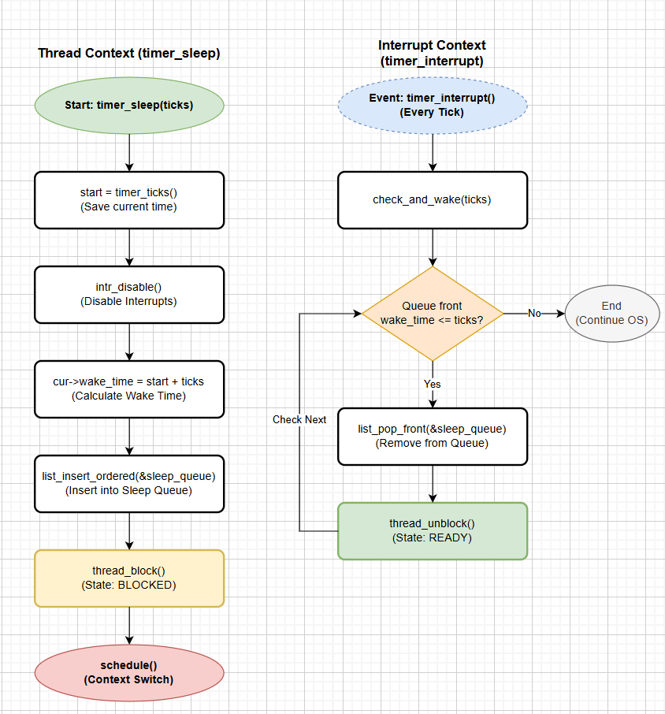

- 2) Priority Scheduling
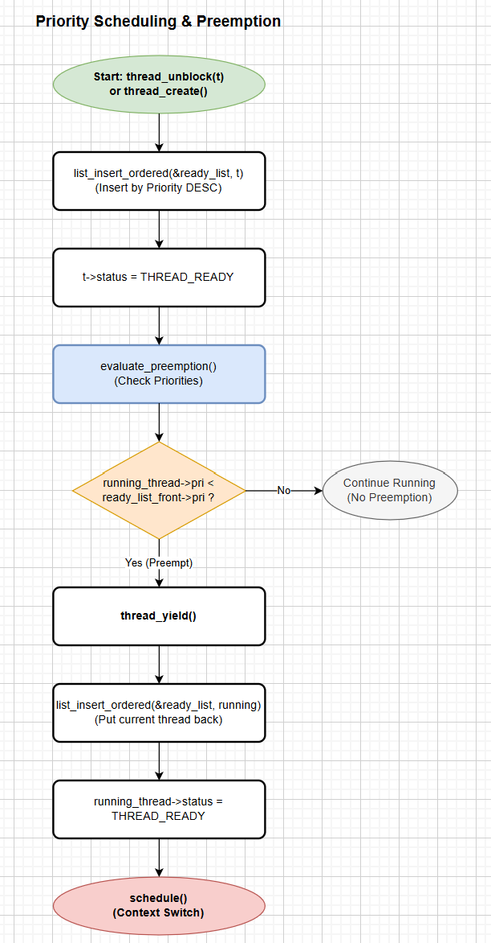
  - 제작 내용
- II. B. 개발 내용의 각 항목에 대하여 실질적으로 구현한 코드의 관점에서 작성 (구현 내용, 알고리즘 등을 명확히 서술할 것)
  - 구현에 있어 Pintos에 내장된 라이브러리나 자체 제작한 함수를 사용한 경우 이에 대해서도 설명
- 개발 중 발생한 문제나 이슈가 있으면 이를 간략히 설명하고 해결한 방식에 대해 설명
- 1) Alarm Clock
    - devices/timer.c: 기존의 timer_sleep()은 while루프 내에서 thread_yield()를 반복 호출하는 busy waiting 방식을 사용했지만, 이를 수정하여 인터럽트를 비활성화한 상태에서 block_for_sleep() 함수를 호출하도록 변경하였다. 이로써 Thread가 CPU를 점유하지 않고 대기 상태로 전환되도록 구현했다.
    - thread/thread.c: block_for_sleep() 함수를 구현하였다. 먼저 현재 Thread의 wake_time을 timer_ticks() + ticks로 계산하여 설정한다. 이후에 Pintos 내장 라이브러리인 list_insert_ordered() 함수와 자체 제작한 cmp_wake_time_axc 비교 함수를 사용하여, 깨어날 시간이 이른 순서대로 sleep_queue에 정렬하여 삽입한다. 마지막으로 thread_block()을 호출하여 Thread의 상태를 BLOCKED로 변경하고, 스케쥴링에서 제외시킨다.
    - thread/thread.c: sleep_queue의 시작부터 순회하며 lise_entry()를 통해 Thread에 접근하는 check_and_wake() 함수를 구현하고 매 tick마다 호출되는 timer_interrupt()에서 check_and_wake()를 호출하도록 수정하였다. 또한, 현재 ticks이 Thread의 wake_time보다 크거나 같다면, 해당 Thread를 list_remove()로 큐에서 제거하고, thread_unblock()를 호출하여 READY상태로 전환시킨다. sleep_queue는 항상 오름차순으로 정렬되어 있기 때문에 조건을 만족하지 않는 Thread를 만나는 즉시 반복문을 종료시킴으로써 탐색 시간을 최소화하였다.
- 2) Priority Scheduling
    - thread/thread.c: Ready 리스트의 정렬을 유지시키기 위해서 thread_unblock(), thread_yield() 등 Thread가 READY 상태로 전환되어 Ready 리스트에 들어가는 모든 지점에서 기존의 list_push_back() 대신에 list_insert_ordered() 함수를 사용했다. 이때 자체 제작한 비교 함수 cmp_priority_desc를 인자로 전달해서 리스트가 항상 우선순위 내림차순으로 정렬되도록 했다. 여기서 cmp_priority_desc은 두 list_elem을 받아 해당하는 Thread의 구조체를 찾고, 첫번째 인자의 우선순위가 더 클 경우에 true를 반환하도록 구현했다.
    - thread/thread.c - Preemption을 구현하기 위해 thread_create로 Thread가 생성되거나 thread_set_priority로 우선순위가 변경되거나 thread_unblock로 대기상태에서 풀려날 때 Preemption 가능성을 확인하기 위해 evaluate_preemption()함수를 호출했다. 이 함수는 Ready 리스트가 비어있지 않을 때, 우선순위가 가장 높은 리스트의 맨 앞 Thread와 현재 실행 중인 Thread의 우선순위를 비교한다. 만약 실행 중인 Thread의 우선순위가 더 낮다면 thread_yield()를 호출하여 즉시 CPU를 양보하도록 했다.
    - thread/thread.c: Aging 기법을 구현하기 위해 thread_tick() 함수에서 perform_aging()을 호출하도록 하였다. 이 함수는 all_list를 순회하며 모든 Thread의 우선순위를 1씩 증가시킨다. 하지만 우선순위가 PRI_MAX를 초과하지 않도록 제한했다.
    - thread/synch.c: sema_up()과 sema_down()에서도 대기 리스트를 관리할 때 list_insert_ordered()와 cmp_priority_desc를 사용하여 우선순위가 높은 Thread가 먼저 lock이나 semaphore를 획득할 수 있도록 수정했다.
- 3) Advanced Scheduler
    - thread/fixed_point.h: 고정 소수점 연산 매크로들이 저장되어있는 파일을 생성하였다. Pintos 커널은 부동 소수점 연산을 지원하지 않기 때문에 정수형 변수를 사용하여 실수를 표현하는 라이브러리를 제작했다. 1비트 부호, 17비트 정수부, 14비트 소수부 포맷을 사용하며, FP_SHIFT값을 14로 정의했다. 또한 다음 함수들을 매크로로 구현하였다.
      - fp_to_int_round(fp): 반올림 처리를 위해 1 << (FP_SHIFT - 1)을 더하고 시프트 연산을 수행한다
      - fp_mul(x, y): 오버플로우를 방지하기 위해 64비트 정수로 캐스팅하여 연산한 후 다시 시프트하였다.
      - fp_div(x, y)
    - threads/thread.c: MLFQS 갱신을 위해 다음 함수들을 생성했다.
      - update_load_avg(): 매 초마다 호출되며 load_avg = (59/60) * load_avg + (1/60) * ready_threads 연산을 fixed_point에서 생성한 매크로인 fp_mul과 fp_add를 사용하여 계산한다.
      - update_recent_cpu(): decay값을 decay = (2 * load_avg) / (2 * load_avg + 1)로 계산한 후, recent_cpu = decay * recent_cpu + nice 공식을 적용하여 Thread의 최근 CPU 사용량을 갱신한다.
      - update_priority(): 매 4tick마다 호출되며, priority = PRI_MAX - (recent_cpu / 4) - (nice * 2) 공식을 적용한다.
      - 또한 update_priority() 실행 시 READY 상태인 Thread의 우선순위가 변경되면 Ready 리스트의 정렬 상태가 깨지는 오류가 있었다. 이를 해결하기 위해 대상 Thread가 READY 상태인 경우에는 list_remove()로 리스트에서 제거한 뒤에 우선순위를 갱신하고, 다시 list_inset_ordered()로 삽입하여 정렬 순서를 유지하도록 했다.
    - threads/thread.c: thread_tick() 에서 통합 관리를 위해 다음과 같이 수정했다.
      - thread_mlfqs가 활성화된 경우에, thread_tick()에서 실행 중인 Thread의 recent_cpu를 1씩 증가시켰다.
      - timer_ticks() % TIMER_FREQ == 0일 때, update_load_avg()와 모든 Thread의 recent_cpu를 일괄적으로 갱신하는 함수인 foreach_update_recent_cpu()를, timer_ticks() % 4 == 0일 때 모든 Thread의 우선순위를 현재의 recent_cpu와 nice 값을 바탕으로 재계산하는 함수인 foreach_update_priority()를 호출하여 주기적으로 스케쥴링 파라미터를 갱신했다.

  - 시험 및 평가 내용
- priority-lifo.c 코드 및 priority-lifo 테스트 결과 분석
- priority-lifo 테스트는 우선순위가 서로 다른 Thread들이 생성된 순서와 실행되는 순서가 LIFO가 되는지를 통해 우선순위 스케쥴링의 정확성을 검증한다. 테스트는 다음 흐름으로 동작한다.
  - 메인 Thread의 우선순위를 PRI_DEFAULT로 유지한 상태에서 우선순위가 PRI_DEFAULT + i (0 <= i <= 16)인 16개의 Thread를 순차적으로 생성한다.
  - 새로 생성된 Thread는 메인 Thread보다 우선순위가 높거나 같지만, 메인 Thread가 양보하거나 우선순위를 낮추기 전까지는 Ready 리스트에서 대기한다.
  - 이후 메인 Thread가 자신의 우선순위를 PRI_DEFAULT로 낮추거나 thread_yield()를 호출하면 스케쥴링이 발생한다.
- 본 프로젝트에서는 Ready 리스트에 Thread를 삽입할 때, 단순 list_push_back이 아닌 list_insert_ordered() 함수와 cmp_priority_desc 비교 함수를 사용하였기 때문에 Ready 리스트는 항상 우선순위 내림차순으로 정렬된 상태를 유지한다. 따라서 우선순위 0인 Thread부터 우선순위가 15인 Thread 순으로 생성되어 Ready 리스트에 삽입되는데, list_insert_ordered에 의하여 가장 늦게 생성된 우선순위가 가장 높은 Thread가 리스트의 맨 앞에 위치하게 되고, 가장 먼저 생성된 우선순위가 낮은 Thread가 리스트의 맨 뒤에 위치하게 된다. 스케쥴러는 Ready 리스트의 맨 앞에 있는 Thread를 꺼내어 실행하므로, 결과적으로 가장 늦게 생성된 Thread가 가장 먼저 실행되는 LIFO 동작을 보이게 된다.
- pintos -v -- -q run priority-lifo로 결과값을 검증하면 아래와 같다.
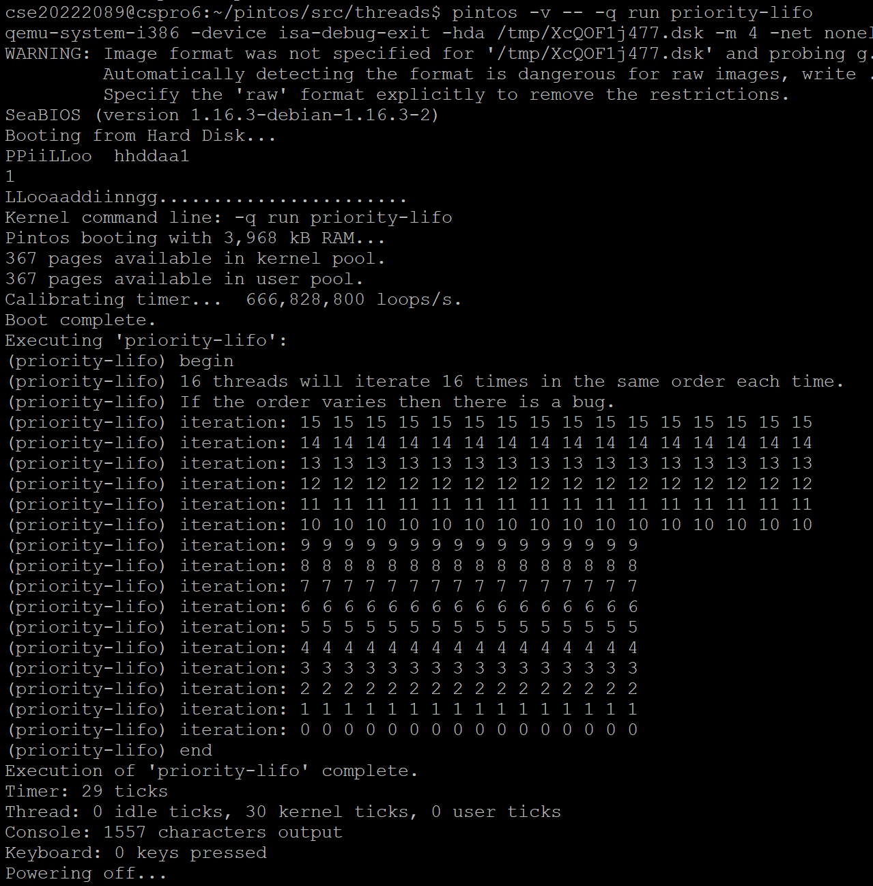
- 15부터 0까지 역순으로 출력이 되어 Priority Scheduling이 정상적으로 구현된 것을 확인할 수 있다.

- make check 수행 결과를 캡처하여 첨부
- 1) make check
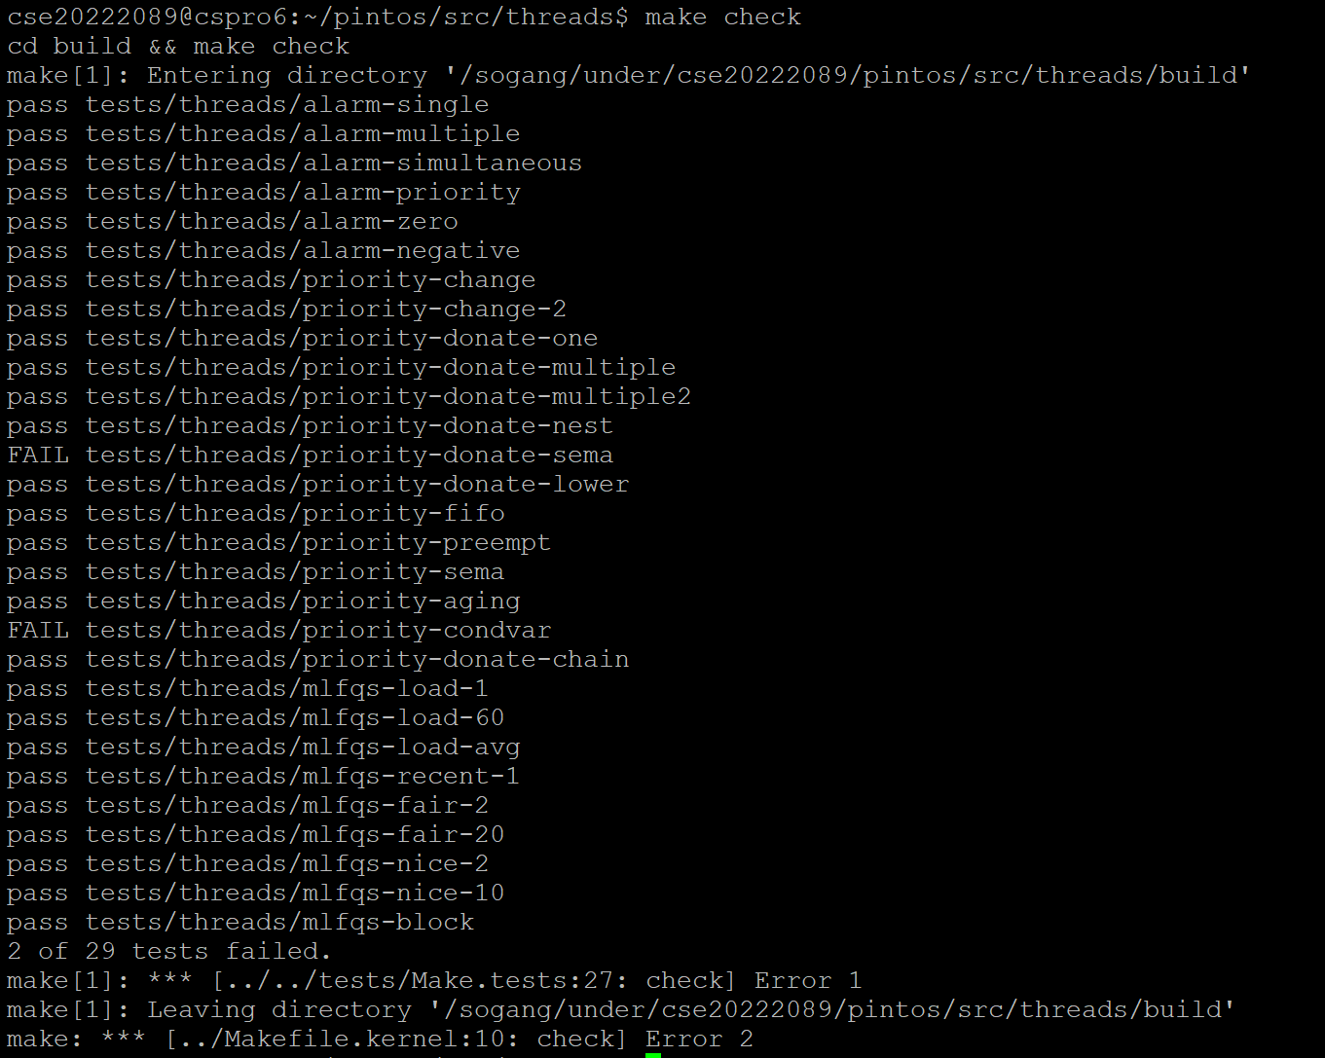
- 2) make grade
